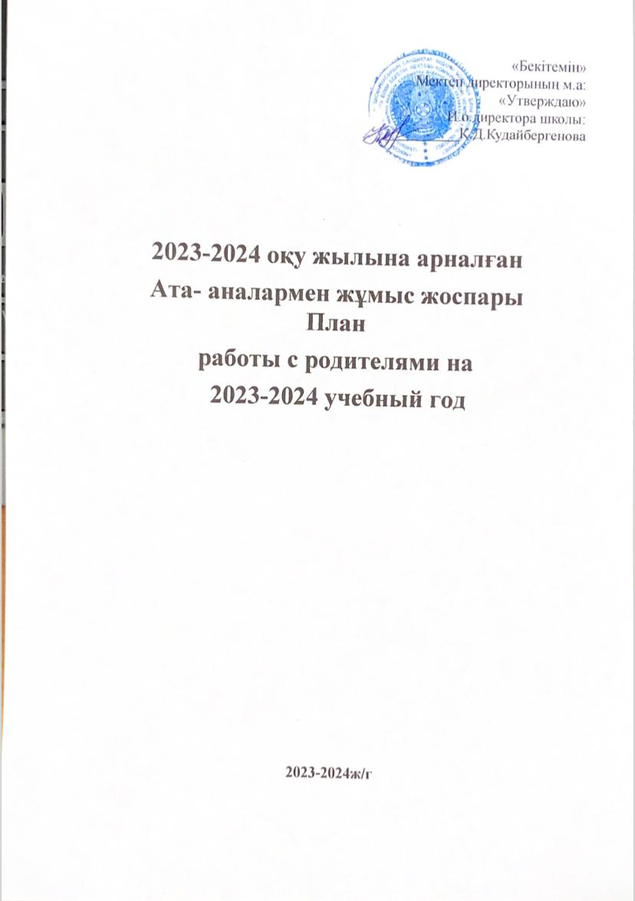

«Бекітемін»

Мектеп директорының м.а:

«Утверждаю»

И.о.директора школы:

__________К.Д.Кудайбергенова

**2023-2024 оқу жылына арналған**

**Ата- аналармен жұмыс жоспары  
План**

**работы с родителями на**

**2023-2024 учебный год**

**2023-2024ж/г**

Мақсаты:

Білім беру үдерісінде ата-аналар мен мектептің өзара іс-қимылын және мектеппен өзара іс-қимылын ұйымдастырады. Педагогтар мен ата-аналар арасындағы кооперативтiк қатынастарды дамыту.

**Цель:**

Организовать сотрудничество родителей и школы в совместной воспитывающей деятельности и взаимодействие со школой в воспитательном процессе. Развитие сотруднических отношений между педагогами и родителями.

Тапсырмалар:

• Ата-аналардың мектеппен бірге балалармен бірге білім беру іс-шараларына қатысуы.

• Ата-аналарға отбасы тәрбиесінде көмек көрсету.

• Балаларды мектеппен бірге әлеуметтік қорғауды ұйымдастыру.

• Отбасы мен мектепте салауатты өмір салтын ұйымдастыру.

• Ата-аналардың белсенді педагогикалық ұстанымын қалыптастыру, отбасының білім беру әлеуетін арттыру.

**Задачи:**

* Включение родителей в совместную со школой воспитывающую деятельность с детьми.
* Оказание помощи родителям в семейном воспитании.
* Совместная со школой организация социальной защиты детей.
* Организация здорового образа жизни в семье и школе.
* Формирование активной педагогической позиции родителей, повышение воспитательного потенциала семьи.

|  |  |  |
| --- | --- | --- |
| **Іс-шаралар**  **Мероприятия** | **Мерзімі**  **Сроки** | **Жауаптылар**  **Ответственные** |
| 1 Оқушылардың отбасын, отбасындағы балалардың жағдайын, олардың өмір сүру жағдайларын зерделеу.  Изучение семей учащихся, положение детей в семье, условий их жизни. | Қыркүйек- мамыр  сентябрь - май | Сынып жетекшілер Классный руководители |
| Жаңадан келген отбасылардың материалдық-тұрмыстық жағдайын зерттеу  Обследование материально-бытовых условий вновь прибывших семей | Қыркүйек-қазан  сентябрь, октябрь | Сынып жетекшілер  Классный руководители |
| «Қолайсыз отбасы», «Түнгі ауылдағы балалар» рейдтері  Рейды «Неблагополучная семья»,  «Дети в ночном селе» | Жыл бойы  в течение года | Сынып жетекшілер  Ата-аналар комитеті  ТЖ орынбасары  Классный руководитель  Род. комитет  Зам. директора по ВР |
| 2**.Ата-аналар үшін психологиялық, педагогикалық, моральдық-құқықтық білімді арттыру.**  **Повышение психолого- педагогических, нравственно-правовых знаний для родителей.** | Қыркүйек-қазан  сентябрь-октябрь | Сынып жетекшілер  ОТЖ орынбасары  Классный руководитель  Зам. директора по УВР |
| «Жасөспірімдік жасөспірімдік ерекшеліктер. Жүйке күйзелісінің, шаршаудың, темекі шегудің және басқа да жаман әдеттердің алдын алу»   «Особенности переходного возраста. Профилактика нервных срывов, утомляемости, курения и других вредных привычек» | желтоқсан  декабрь | Сынып жетекшілер  ТЖ орынбасары  Классный руководитель  Зам. директора по ВР |
| «Балалардың жарақаттануының алдын алу, мектепте және үйде қауіпсіз мінез-құлық ережелері»  «Профилактика детского травматизма, правила безопасного поведения в школе и дома» | ақпан  февраль | Сынып жетекшілер  ТЖ орынбасары  Классный руководитель  Зам. директора по ВР |
| «Заң алдындағы жауапкершілік: балалар мен ата-аналар нені білуі керек»  «Ответственность перед законом: что необходимо знать детям и родителям» | мамыр  май | Сынып жетекшілер  ТЖ орынбасары  Кл. руководители  Зам. директора по ВР |
| 3**. Ата-аналардың жалпы мектеп және сынып жиналыстарын өткізу.**  **Проведение общешкольных и классных родительских собраний.** | Қыркүйек  сентябрь | Сынып жетекшілер  Классные руководители |
| Ата-аналардың сыныптарының жиналыстарын ұйымдастыру (1-9 сыныптар)  Организационные классные родительские собрания (1-9 кл.) | Қараша  ноябрь | Мектеп әкімшілігі  Сынып жетекшілер  Администрация школы  Классный руководитель |
| Сынып ата-ана жиналыстары  Классные родительские собрания | желтоқсан  декабрь | Мектеп әкімшілігі  Администрация школы |
| «Дені сау отбасы – дені сау бала» ата-аналар жиналысы  Общешкольное родительское собрание «Здоровая семья – здоровый ребенок» | Қыркүйек-мамыр  сентябрь - май | Сынып жетекшілер  ТЖ орынбасары Классный руководитель  Зам. директора по ВР |
| **4.  Жеке және топтық консультациялар өткізу.**  **Проведение индивидуальных и групповых консультаций.** | Жыл бойы  в течение года | ТЖ орынбасары  Зам. директора по ВР |
| «Мектептен қорқу және оны еңсеру»  «Школьная тревожность и ее преодоление» | Жыл бойы  в течение года | Сынып жетекшілер  ТЖ орынбасары  Классный руководитель  Зам. директора по ВР |
| «Ата-аналардың кәмелетке толмаған балаларды тәрбиелеу, оқыту, күтіп-бағу жөніндегі міндеттері»  «Обязанности родителей по воспитанию, обучению, содержанию несовершеннолетних детей» | Жыл бойы  в течение года | Сынып жетекшілер  ТЖ орынбасары  Классный руководитель  Зам. директора по ВР |
| **5. . Ата-аналардың балалармен бiрлескен iс-шараларға қатысуы.**  **Вовлечение родителей в совместную с детьми деятельность.** | Жыл бойы  в течение года | Сынып жетекшілер  ТЖ орынбасары  Классный руководитель  Зам. директора по ВР |
| Дәстүрлі жалпы мектептік жұмыс түрлерін дайындауға қатысу (Білім күні, мұғалімдер күні, жаңа жылдық іс-шаралар, шығармашылық көрмесі, 8 наурыз және т.б.)  Участие в подготовке традиционных общешкольных форм работы (День знаний, День учителя, Новогодние мероприятия, выставка творчества, 8 марта и др.) | Жыл бойы  в течение года | Сынып жетекшілер  ТЖ орынбасары  Классный руководитель  Зам. директора по ВР |
| Мамандық таңдау жұмыстарына қатысу  Участие в профориентационной работе | Жыл бойы  в течение года | Сынып жетекшілер  ТЖ орынбасары  Классный руководитель  Зам. директора по ВР |
| Профилактикалық кеңестің жұмысына қатысу  Участие в совете профилактики | Жыл бойы  в течение года | Сынып жетекшілер  ОТЖ орынбасары  Классный руководитель  Зам. директора по УВР |